1. pielikums
Projekta iesnieguma atlases nolikumam

4.3.5. specifiskā atbalsta mērķa “Uzlabot vienlīdzīgu un savlaicīgu piekļuvi kvalitatīviem, ilgtspējīgiem un izmaksu ziņā pieejamiem pakalpojumiem; pilnveidot sociālās aizsardzības sistēmas, tostarp veicināt sociālās aizsardzības pieejamību; uzlabot veselības aprūpes sistēmu un ilgtermiņa aprūpes pakalpojumu pieejamību, efektivitāti un izturētspēju” 4.3.5.5. pasākuma “Pieeja tiesiskumam” (turpmāk - pasākums) projekta iesnieguma aizpildīšanas metodika (turpmāk – metodika)

Metodika ir sagatavota, ievērojot Ministru kabineta 2024. gada 27. februāra noteikumus Nr. 137 “Eiropas Savienības kohēzijas politikas programmas 2021. - 2027. gadam 4.3.5. specifiskā atbalsta mērķa “Uzlabot vienlīdzīgu un savlaicīgu piekļuvi kvalitatīviem, ilgtspējīgiem un izmaksu ziņā pieejamiem pakalpojumiem; pilnveidot sociālās aizsardzības sistēmas, tostarp veicināt sociālās aizsardzības pieejamību; uzlabot ilgtermiņa aprūpes pakalpojumu pieejamību, efektivitāti un izturētspēju” 4.3.5.5.pasākuma “Pieeja tiesiskumam” īstenošanas noteikumi” (turpmāk – MK noteikumi, projekta iesnieguma atlases nolikumā (turpmāk – atlases nolikums) un projekta iesnieguma vērtēšanas kritēriju piemērošanas metodikā iekļautos skaidrojumus. Projekta iesniegumu sagatavo un iesniedz Kohēzijas politikas fondu vadības informācijas sistēmā (turpmāk – KPVIS) https://projekti.cfla.gov.lv/.
Visus projekta iesnieguma datu laukus aizpilda latviešu valodā. Projekta iesniegumam pievieno visus atlases nolikumā minētos pielikumus un, ja nepieciešams, papildu pielikumus, uz kuriem projekta iesniedzējs atsaucas projekta iesniegumā. Papildu informācija par iesniedzamo dokumentu noformēšanu norādīta atlases nolikuma 3. sadaļā “Projektu iesniegumu noformēšanas un iesniegšanas kārtība”.
Aizpildot projekta iesniegumu, jānodrošina sniegtās informācijas saskaņotība starp visām projekta iesnieguma sadaļām un pielikumiem, kurās tā minēta vai uz kuru atsaucas.
Metodika ir veidota atbilstoši projekta iesnieguma sadaļām, skaidrojot, kāda informācija projekta iesniedzējam jānorāda attiecīgajos projekta iesnieguma sadaļas datu laukos. Visi projekta iesnieguma aizpildīšanas ieteikumi, paskaidrojumi un atsauces uz normatīvajiem aktiem ir noformēti “zilā krāsā”, papildus tehniskas norādes noformētas “pelēkā krāsā”.
Papildus, aizpildot projekta iesniegumu KPVIS, izmantojama KPVIS elektroniskā lietotāju rokasgrāmata (eLRG) - https://elrg.cfla.gov.lv/, kurā pieejamas aktuālās KPVIS funkcionalitāšu tehniskās un biznesa lietošanas instrukcijas, t. sk. par KPVIS ekrānskatiem, specifiskām datu ievades prasībām un pielietojamiem risinājumiem.

Projekta iesniegums

SADAĻA - PROJEKTA IESNIEDZĒJS

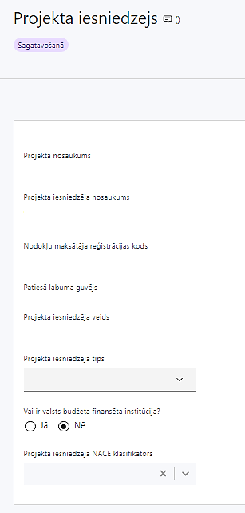 | Projekta nosaukums  Ievada informāciju  Projekta nosaukums nedrīkst pārsniegt vienu teikumu. Tam kodolīgi jāatspoguļo projekta mērķis.
Projekta iesniedzēja nosaukums
Lauks tiek automātiski aizpildīts
Norāda projekta iesniedzēja juridisko nosaukumu.

Projekta iesniedzējs atbilstoši MK noteikumu 12.punktam ir Tiesu administrācija.
Nodokļu maksātāja reģistrācijas kods
Lauks tiek automātiski aizpildīts
Patiesā labuma guvējs
Lauks tiek automātiski aizpildīts
Projekta iesniedzēja veids
Lauks tiek automātiski aizpildīts
Projekta iesniedzēja tips
Izvēlas atbilstošo no klasifikatora:
- lielais uzņēmums
- MVU
- N/A
Norāda N/A, jo uz šajā Pasākuma noteikto projekta iesniedzēju neattiecas Regulas 651/2014 1. pielikuma nosacījumi.
Vai ir valsts budžeta finansēta institūcija?
Izvēlas atbilstošo no klasifikatora:
- Jā – finansējuma saņēmējs, kas saņem projekta priekšfinansējumu no valsts budžeta līdzekļiem,
- Nē – visi pārējie.
Norāda “Jā”, ņemot vērā, ka projekta iesniedzējs saņem projekta priekšfinansējumu no valsts budžeta līdzekļiem.
Projekta iesniedzēja NACE klasifikators
Ievada informāciju
Projekta iesniedzējs no NACE 2. redakcijas klasifikatora, kas pieejams Centrālās statistikas pārvaldes tīmekļa vietnē (http://www.csb.gov.lv/node/29900/list) izvēlas savai pamatdarbībai atbilstošo ekonomiskas darbības kodu atbilstoši NACE 2.redakcijai. Ja uz projekta iesniedzēju attiecas vairākas darbības, šajā datu laukā norāda galveno pamatdarbību.

SADAĻA - PROJEKTA APRAKSTS

Vispārīgi

1.1. Kopsavilkums (informācija par projektā plānotajām darbībām, izmaksām, projekta īstenošanas laiku, kas publicējama vietnē esfondi.lv)

Šajā sadaļā projekta iesniedzējs norāda:
- informāciju par galvenajām projekta darbībām (īsi, atbilstoši projekta iesnieguma sadaļā “Darbības” paredzētajam);
- informāciju par plānotajiem rezultātiem;
- informāciju par projekta kopējām izmaksām (var izcelt plānoto Eiropas Sociālā fonda plus finansējuma apjomu);
- informāciju par projekta ilgumu – norādot plānoto īstenošanas sākuma un beigu datumu (gads, mēnesis).
- Šī informācija par projektu pēc projekta iesnieguma apstiprināšanas tiks publicēta Eiropas Savienības fondu vadošās iestādes tīmekļa vietnē www.esfondi.lv.

1.2. Projekta mērķis

Šajā sadaļā projekta iesniedzējs identificē un apraksta:
- projekta mērķi un tā pamatojumu;
- problēmas risinājumu, tai skaitā:
  - identificē problēmu, norāda tās aktualitāti, īsi raksturo pašreizējo situāciju un pamato, kāpēc identificēto problēmu nepieciešams risināt konkrētajā laikā un vietā, kā arī norāda paredzamās sekas, ja projekts netiks īstenots;
  - sniedz detalizētu informāciju par to, kā ir paredzēts sasniegt Pasākuma mērķi - izveidot attīstītu valsts nodrošinātā juridiskā atbalsta sistēmu, paplašinot mazāk aizsargāto personu piekļuvi tiesu sistēmai, paredzot savlaicīgu un iedzīvotājiem pieejamu juridiskā atbalsta sniegšanu, lai preventīvi novērstu gadījumus, kad juridisko jautājumu nerisināšana negatīvi ietekmē iedzīvotāju sociālo un ekonomisko situāciju un pakļauj viņus nabadzības un/vai sociālās atstumtības riskam;
  - apraksta, kā projekta ietvaros paredzēts risināt identificēto problēmu un kāpēc projektā plānotās darbības spēs visefektīvāk sasniegt projekta mērķi.

! Atlasē tiek atbalstīts projekts, kura mērķis atbilst MK noteikumu 2. punktā noteiktajam, tai skaitā:
- projekta iesniedzējs argumentēti pamato, kā projekts un tajā plānotās darbības atbilst Pasākuma mērķim un kā projekta īstenošana dos ieguldījumu Pasākuma mērķa sasniegšanā;
- sasniedzamam, t.i., projektā noteikto darbību īstenošanas rezultātā to var sasniegt. Definējot projekta mērķi, jāievēro, ka projekta mērķim ir jābūt atbilstošam projekta iesniedzēja kompetencei un tādam, kuru ar pieejamiem resursiem var sasniegt projektā plānotā termiņā;
- atbilstošam projekta mērķa grupai un projekta problēmsituācijai un tās risinājumam.

! Atlasē tiek atbalstīts projekts, ja projekta iesniedzējs ir paredzējis uzkrāt informāciju par MK noteikumos noteiktajiem datiem, t.i.:

- par MK noteikumu 5. punktā noteiktajām rādītāju vērtībām, ievērojot MK noteikumu 23. punktā noteikto;
- atbalstu saņēmušām MK noteikumu 3. punktā minētajām personām. Dati par MK noteikumu 3.punktā minētajām tiešo atbalstu saņēmušām personām tiks uzkrāti un apstrādāti atbilstoši Eiropas Parlamenta un Padomes 2021. gada 24. jūnija regulas (ES) 2021/1057, ar ko izveido Eiropas Sociālo fondu Plus (ESF+) un atceļ Regulu (ES) Nr. 1296/2013, I pielikumam un normatīvajiem aktiem, kas nosaka Eiropas Savienības fondu projektu pārbaužu veikšanas kārtību 2021.–2027. gada plānošanas periodā atbilstoši MK noteikumu 24.2.apakšpunktā noteiktajam prasībām;
- par horizontālā principa rādītāju "Izstrādāto vai pilnveidoto stratēģiju, izglītības programmu, metodisko līdzekļu, vadlīniju, mācību līdzekļu (tai skaitā digitālo), skaits, kuros integrēti jautājumi par dzimumu līdztiesību, personu ar invaliditāti vienlīdzīgām iespējām, diskriminācijas novēršanu vecuma, etniskās piederības un citu iemeslu dēļ, kā arī pamattiesību jautājumi, tostarp par tiesiskajiem un praktiskajiem aspektiem" atbilstoši MK noteikumu 24.3. apakšpunktā noteiktajam prasībām.

! Lai projekta iesniegums tiktu apstiprināts atbilstoši izvirzītajiem specifiskajiem atbilstības kritērijiem projekta iesniedzējs sniedz raksturojumu, kā projekts tiek vērsts uz personu piekļuves tiesiskumam nodrošināšanu atbilstoši Sociālās aizsardzības un darba tirgus politikas pamatnostādnēs 2021.-2027. gadam ietvertajiem rīcības virzieniem, uzdevumiem un citai informācijai. Projektā ietvertajiem pasākumiem jābūt saistītiem ar Sociālās aizsardzības un darba tirgus politikas pamatnostādnēs 2021. - 2027.gadam iekļautajiem rīcības virzieniem, uzdevumiem un citu informāciju.

Projekta īstenošanas vieta

Vai projekta īstenošanas vieta ir visa Latvija?

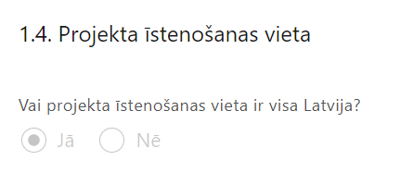 | Lauks tiek automātiski aizpildīts

Mērķa grupas apraksts

Šajā sadaļā projekta iesniedzējs:
- apraksta projekta mērķa grupu, uz kuru attieksies projekta darbības un kuru tieši ietekmēs projekta rezultāti;
- apraksta mērķa grupas problēmu un tās vajadzības;
- apraksta, kā projekta ietvaros paredzēts risināt identificēto problēmu un kāpēc projektā plānotās darbības spēs visefektīvāk atrisināt mērķa grupas problēmu, t.i. pamato projekta darbību saistību ar mērķa grupas vajadzībām.

! Atlasē tiek atbalstīts projekts, kurā mērķa grupa atbilst Pasākuma tiešajai mērķa grupai, kas noteikta MK noteikumu 3. punktā –Tiesu administrācija, kuras funkcijas un uzdevumi ir vērsti uz mazaizsargāto un cietušo personu tiesību nodrošināšanu; Valsts nodrošinātās juridiskās palīdzības sistēmai piederīgās personas un iestādes; sociālā darba speciālisti; nevalstiskās organizācijas; Tieslietu ministrija, kā arī Pasākuma netiešai mērķa grupai, kas noteikta MK noteikumu 4. punktā - nabadzības un sociālās atstumtības riskam pakļautās personas; sabiedrības grupas, kurām identificēti šķēršļi pieejai tiesiskumam.

Projekta īstenošana un vadība

2.1. Projekta administrēšanas kapacitāte
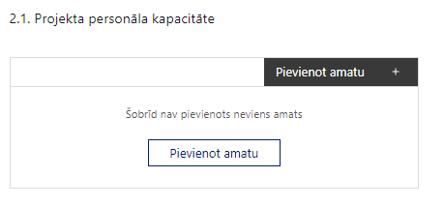 | Pievieno amatu.  Var pievienot vairākus amatus, katram izveidojot atsevišķu tabulu.

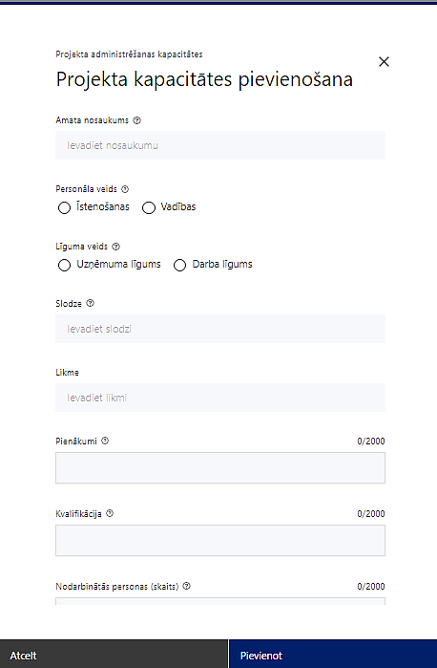 | Amata nosaukums  Ievada informāciju  Norāda amata nosaukumu
Personāla veids
Izvēlnē atzīmē atbilstošo:
- īstenošanas
- vadības
Vai projektā paredzētas atlīdzības izmaksas projekta vadībai?
Izvēlnē atzīmē atbilstošo
Līguma veids
Izvēlnē atzīmē atbilstošo:
- uzņēmuma līgums
- darba līgums
Slodze
Ievada informāciju
Norāda amatā nodarbinātās personas slodzi projektā
Likme
Ievada informāciju
Norāda amatā nodarbinātās personas likmi projektā
Pienākumi
Ievada informāciju
Norāda amatā nodarbinātās personas pienākumus projektā
Kvalifikācija
Ievada informāciju
Norāda amatā nodarbinātai personai izvirzītās kvalifikācijas, pieredzes un kompetences prasības
Nodarbināto personu skaits
Ievada informāciju
Norāda atbilstošajā amatā nodarbināto skaitu

Šajā sadaļā projekta iesniedzējs:
- sniedz informāciju par projekta vadības un īstenošanas procesa organizēšanai nepieciešamo personālu;
- apraksta to pienākumus, nepieciešamo kvalifikāciju, tai skaitā pieredzi un kompetenci.

2.2. Projekta īstenošanas kapacitāte

Šajā sadaļā projekta iesniedzējs:
- apraksta projekta vadības un īstenošanas procesu un tā organizēšanu;
- sniedz informāciju par projekta vadībai un īstenošanai nepieciešamo un pieejamo materiāltehnisko nodrošinājumu;
- ja projekta iesnieguma attiecināmajās izmaksās ir paredzēta darbavietas aprīkojuma iegāde, sniedz detalizētu informāciju par nepieciešamo materiāltehnisko līdzekļu veidiem un skaitu, norādot, kas ir projekta iesniedzēja rīcībā un ko plānots iegādāties vai nomāt projekta ietvaros, kā arī precīzu materiāltehniskā nodrošinājuma piesaistes veidu.

Projekta īstenošanas/uzraudzības shēmas apraksts

Šajā sadaļā projekta iesniedzējs sniedz informāciju par projekta īstenošanas sistēmu, tajā skaitā par vadības personāla savstarpējo sadarbību, par projekta īstenošanas uzraudzības mehānismu, sadarbību ar MK noteikumos 26. punktā noteikto projekta uzraudzības komiteju (t.sk. sniedz informāciju par projekta uzraudzības komitejas izveidi, uzraudzības komitejas sasaukšanas biežumu, uzraudzības komitejas nolikuma izstrādi un pieņemšanu) u.tml.

2.3. Projekta finansiālā kapacitāte

Šajā sadaļā projekta iesniedzējs:
- raksturo projekta finansiālo kapacitāti;
- norāda, vai projekta attiecināmajās izmaksās ir iekļauts pievienotās vērtības nodoklis (turpmāk – PVN) saskaņā ar Eiropas Parlamenta un Padomes 2021. gada 24. jūnija Regulas (ES) Nr. 2021/1060, ar ko paredz kopīgus noteikumus par Eiropas Reģionālās attīstības fondu, Eiropas Sociālo fondu Plus, Kohēzijas fondu, Taisnīgas pārkārtošanās fondu un Eiropas Jūrlietu, zvejniecības un akvakultūras fondu un finanšu noteikumus attiecībā uz tiem un uz Patvēruma, migrācijas un integrācijas fondu, Iekšējās drošības fondu un Finansiāla atbalsta instrumentu robežu pārvaldībai un vīzu politikai 64.panta 1.punkta c) apakšpunktu.

! Atlasē projekta finanšu kapacitāte tiek vērtēta kā pietiekama, ja projekta iesniegumā ir norādīts, ka projekta izdevumus finansēs no 74. resora “Gadskārtēja valsts budžeta izpildes procesā pārdalāmais finansējums” programmā 80.00.00 “Nesadalītais finansējums Eiropas Savienības politiku instrumentu un pārējās ārvalstu finanšu palīdzības līdzfinansēto projektu un pasākumu īstenošanai” un valsts budžeta ilgtermiņa saistībās paredzētajiem līdzekļiem.

2.4. Projekta risku izvērtējums
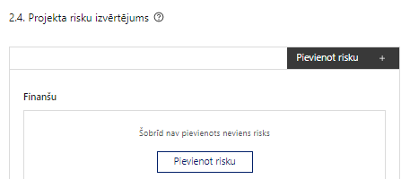 | Pievieno risku.  Var pievienot vairākus riskus, katram izveidojot atsevišķu tabulu

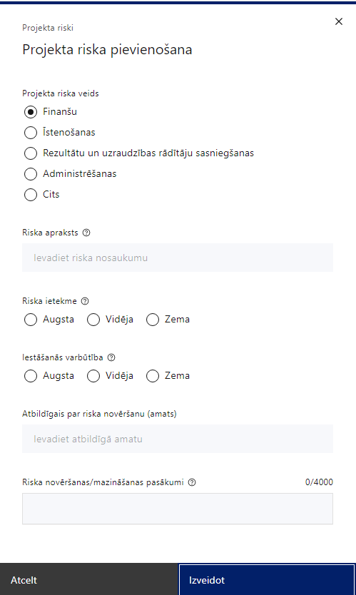 | Projekta riska veids  Izvēlnē atzīmē atbilstošo:  - finanšu,  - īstenošanas,  - rezultātu un uzraudzības rādītāju sasniegšanas,  - administrēšanas,  - cits.
Riska apraksts
Ievada informāciju
Definē riska nosaukumu un sniedz tā aprakstu
Riska ietekme
Izvēlnē atzīmē atbilstošo riska ietekmes līmeni:
- augsts,
- vidējs
- zems.
Iestāšanās varbūtība
Izvēlnē atzīmē atbilstošo riska iestāšanās varbūtības līmeni:
- augsts,
- vidējs,
- zems.
Atbildīgais par riska novēršanu (amats)
Ievada informāciju
Norāda atbildīgā amatu
Riska novēršanas/mazināšanas pasākumi
Ievada informāciju
Sniedz riska novēršanas/mazināšanas pasākuma aprakstu

Šajā sadaļā projekta iesniedzējs:
- identificē un analizē projekta īstenošanas riskus vismaz šādā griezumā: finanšu, īstenošanas, rezultātu un uzraudzības rādītāju sasniegšanas, administrēšanas riski. Var norādīt arī citus riskus;
- sniedz katra riska aprakstu, t.i., konkretizē riska būtību, kā arī raksturo, kādi apstākļi un informācija pamato tā iestāšanās varbūtību;
- norāda riska ietekmes līmeni uz projekta ieviešanu un mērķa sasniegšanu. Novērtējot riska ietekmes līmeni, ņem vērā tā ietekmi uz projektu kopumā – projekta finanšu resursiem, projektam atvēlēto laiku, plānotajām darbībām, rezultātiem un citiem projektam raksturīgiem faktoriem. Izmanto šādu risku ietekmes novērtēšanas skalu:
  - riska ietekme ir augsta, ja riska iestāšanās gadījumā tam ir ļoti būtiska ietekme un ir būtiski apdraudēta projekta ieviešana, mērķu un rādītāju sasniegšana, būtiski jāpalielina finansējums vai rodas apjomīgi zaudējumi;
  - riska ietekme ir vidēja, ja riska iestāšanās gadījumā, tas var ietekmēt projekta īstenošanu, kavēt projekta sekmīgu ieviešanu un mērķu sasniegšanu;
  - riska ietekme ir zema, ja riska iestāšanās gadījumā tam nav būtiskas ietekmes un tas neietekmē projekta ieviešanu;
- analizē riska iestāšanās varbūtību un biežumu projekta īstenošanas laikā vai noteiktā laika periodā, piemēram, attiecīgās darbības īstenošanas laikā, ja risks attiecināms tikai uz konkrētu darbību. Riska iestāšanās varbūtībai izmanto šādu skalu:
  - iestāšanās varbūtība ir augsta, ja ir droši vai gandrīz droši, ka risks iestāsies, piemēram, reizi gadā;
  - iestāšanās varbūtība ir vidēja, ja ir iespējams (diezgan iespējams), ka risks iestāsies, piemēram, vienu reizi projekta laikā;
  - iestāšanās varbūtība ir zema, ja mazticams, ka risks iestāsies, var notikt tikai ārkārtas gadījumos;
- norāda projekta iesniedzēja plānotos un ieviešanas procesā esošos pasākumus, kas mazina riska ietekmes līmeni vai mazina iestāšanās varbūtību, tai skaitā norāda informāciju par pasākumu īstenošanas biežumu. Izstrādājot pasākumus, jāņem vērā, ka pasākumiem ir jābūt reāliem, ekonomiskiem (izmaksām ir jābūt mazākām nekā iespējamie zaudējumi), koordinētiem visos līmeņos un atbilstošiem projekta iesniedzēja izstrādātajiem vadības un kontroles pasākumiem (iekšējiem normatīvajiem aktiem), kas nodrošina kvalitatīvu projekta ieviešanu.

2.5. Projekta saturiskā saistība ar citiem projektiem
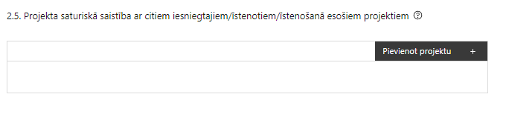 |  | Pievieno projektu.  Var pievienot vairākus projektus, katram izveidojot atsevišķu tabulu
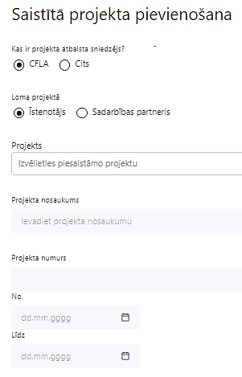  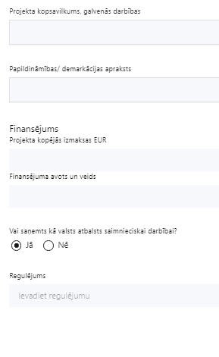 | Kas ir projekta atbalsta sniedzējs?  Izvēlnē atzīmē atbilstošo:  CFLA,  cits
Lomas projektā

Izvēlnē atzīmē atbilstošo:

projekta īstenotājs,

sadarbības partneris
Projekts

Izvēlnē atzīmē atbilstošo projektu no saraksta vai atzīmē “Projekts nav sarakstā” un ievada informāciju par saistīto projektu
Projekta nosaukums
Ievada informāciju
Norāda saistītā projekta nosaukumu
Projekta numurs
Ievada informāciju
Norāda saistītā projekta numuru
Īstenošanas periods no-, - līdz
Datuma izvēles laukā izvēlas datumu no kalendāra

Ievada saistītā projekta īstenošanas periodu
Projekta kopsavilkums, galvenās darbības

Ievada informāciju

Sniedz visaptverošu, strukturētu projekta būtības kopsavilkumu, norādot galvenās projekta darbības.
Papildināmības/demakrācijas apraksts

Ievada informāciju

Apraksta plānoto darbību un izmaksu demarkāciju, ieguldījumu sinerģiju.
Finansējums
Ievada informāciju
Norāda projekta kopējās izmaksas EUR
Finansējuma avots un veids
Ievada informāciju
Norāda finansējuma avotus un veidu (valsts/ pašvaldību budžets, ES fondi, cits)
Vai saņemts kā valsts atbalsts saimnieciskai darbībai?
Izvēlnē atzīmē atbilstošo: jā vai nē
Regulējums
Ievada informāciju. Lauks ir redzams, ja jautājumā “Vai saņemts kā valsts atbalsts saimnieciskai darbībai?” atzīmēts “Jā”.
Norāda valsts atbalsta regulējumu saskaņā ar kuru atbalsts sniegts (Vairāk informācijas par valsts atbalsta regulējumu - https://www.cfla.gov.lv/lv/valsts-atbalsta-regulejums)

Šajā sadaļā projekta iesniedzējs sniedz informāciju par saistītajiem projektiem, ja tādi ir, norādot informāciju par citiem Eiropas Savienības struktūrfondu un Kohēzijas fonda 2014.- 2020. gada plānošanas perioda un Eiropas Savienības fondu 2021.-2027. gada plānošanas perioda specifisko atbalsta mērķa projektiem, finanšu instrumentiem un atbalsta programmām, ar kuriem saskata papildināmību/demarkāciju. Kā arī norāda, kā tiks nodrošināta plānoto ieguldījumu norobežošana (demarkācija) no citu valsts, ārvalstu un ES finanšu atbalsta instrumentu ieguldījumiem.
! Lai projekta iesniegums tiktu apstiprināts atbilstoši izvirzītajiem kritērijiem projekta iesniegumā ir pamatota plānoto darbību papildinātība, sinerģija un nepārklāšanās ar Eiropas Savienības fondu projektiem:
- Strukturālo reformu atbalsta instrumentu ietvaros veikto projektu "Pieejas tiesiskumam stiprināšana Latvijā, veicinot mediācijas un valsts nodrošinātās juridiskās palīdzības pakalpojumus, kā arī atbalstot tiesu politikas attīstību un paaugstinot tiesas vadības kvalitāti" un "Stiprināt pieeju tiesiskumam Latvijā, veicinot mediācijas un valsts nodrošinātās juridiskās palīdzības pakalpojumus (2. daļa)";
- Eiropas Savienības Atveseļošanas un noturības mehānisma plāna 6.2. reformu un investīciju virziena "Noziedzīgi iegūtu līdzekļu legalizācijas identificēšana, ekonomisko noziegumu izmeklēšana, tiesvedības procesu modernizācija un preventīvo darbību īstenošana" 6.2.1.3.i. investīcijas "Vienota tiesnešu, tiesu darbinieku, prokuroru, prokuroru palīgu un specializēto izmeklētāju (starpdisciplināros jautājumos) kvalifikācijas pilnveides mācību centra izveide" projektā Nr. 6.2.1.3.i.0/1/22/1/TM001 "Tieslietu akadēmija";
- Eiropas Savienības Atveseļošanas un noturības mehānisma plāna 2. komponentes "Digitālā transformācija" reformas 2.1.2.r "Valsts IKT resursu izmantošanas efektivitātes un sadarbspējas paaugstināšana" investīcijas 2.1.2.1.i. "Pārvaldes centralizētās platformas un sistēmas" projektā "E-lietas programma – izmeklēšanas un tiesvedības procesu pilnveide – 2. posms";
- citiem ES fondu projektiem un finanšu instrumentiem (ja attiecināms).

SADAĻA – DARBĪBAS

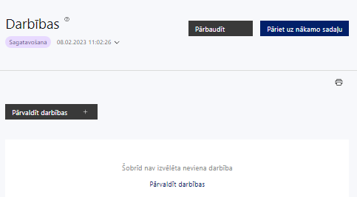 | Izmantojot funkciju “Pārvaldīt darbības” izvēlas projekta darbības

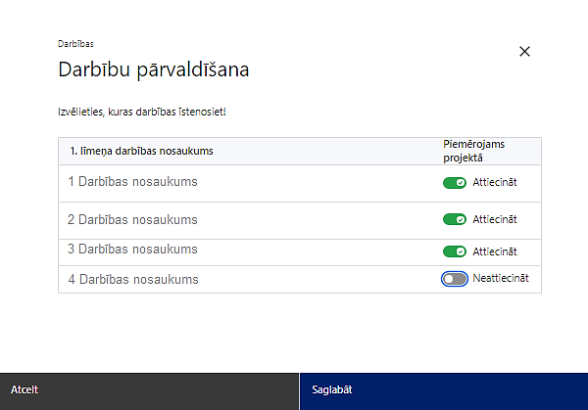 | No Specifiskā atbalsta mērķa/Pasākuma definētajām darbībām/apakšdarbībām izvēlās projektā plānotās darbības/apakšdarbības, veicot atzīmi “Attiecināt”.

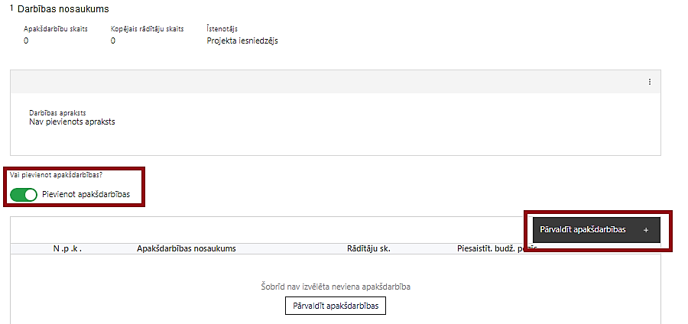  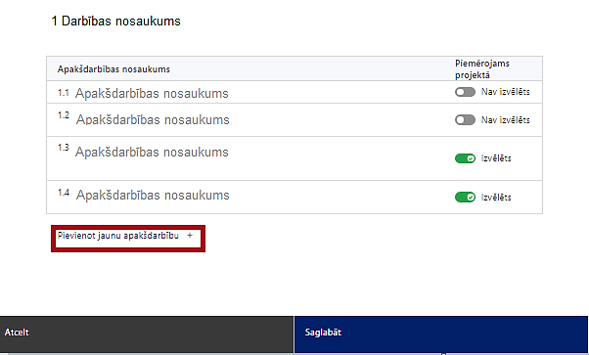  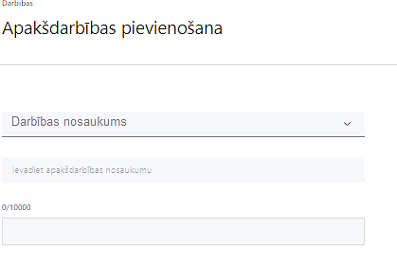  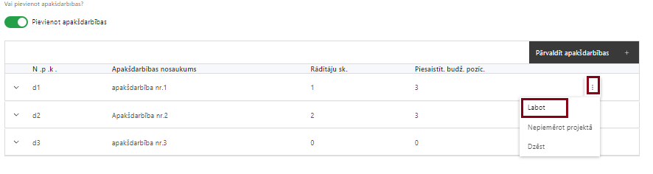 | Nepieciešamības gadījumā definē jaunu apakšdarbību, veicot atzīmi “Pievienot apakšdarbības”  No attiecīgajai darbībai definētajām apakšdarbībām (ja attiecināms), veicot atzīmi “Izvēlēts”, izvēlas attiecīgās apakšdarbības, kuras tiks īstenotas projektā.  Ja nepieciešams, tad attiecīgajai darbībai izveido papildu apakšdarbību, veicot atzīmi “Pievienot apakšdarbību”, norādot attiecīgās apakšdarbības nosaukumu, sniedzot tās aprakstu un nosakot plānotos rezultātus.  Caur funkciju “Labot” pievieno darbības/apakšdarbības aprakstu

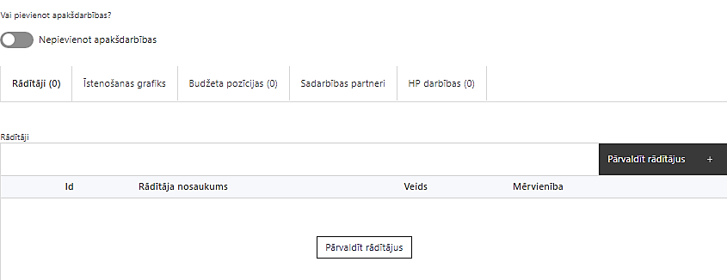 | Izveidotajām darbībām/apakšdarbībām:  - apakšsadaļa “Rādītāji” atzīmē rādītājus, kuri attiecas uz konkrēto darbību, un/vai pievieno darbības rezultātu, tā mērvienību un skaitu (izmantojot funkciju “Labot”);  - apakšsadaļā “Īstenošanas grafiks” attiecīgajai darbībai/apakšdarbībai, izmantojot funkcionalitāti norāda atbilstošo īstenošanas periodu;  - apakšsadaļā “Budžeta pozīcijas” automātiski tiek ielasītas piesaistās projekta budžeta pozīcijas (izmaksas).  - Izmaksu pozīciju piesaistīšana jāveic sadaļā “Projekta kopsavilkums” attiecīgajai izmaksu pozīcijai kolonnā “Projekta darbības numurs” izvēloties attiecīgās definētās darbības numuru/nosaukumu  - apakšsadaļā “Sadarbības partneri” ievada informāciju par piesaistīto sadarbības partneri (ja attiecināms).  Izvēlas:  - Nav sadarbības partneris;  - Kopā ar sadarbības partneri;  - Sadarbības partneris.  Sadarbības partneri var piesaistīt izmantojot funkciju “Pārvaldīt partnerus”.  - Informācijai par sadarbības partneri ir jābūt ievadītai pirms sadarbības partnera piesaistīšanas attiecīgajai darbībai vai apakšdarbībai.

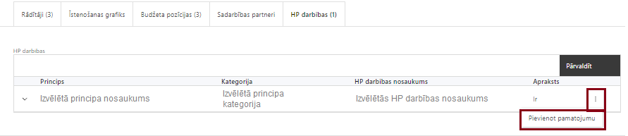 | - apakšsadaļā “HP darbības” atzīmē HP “VINPI” darbības, kas tiks īstenotas līdz ar projekta darbību/apakšdarbību (ja attiecināms).  Caur funkciju “Pievienot pamatojumu” pievieno izvēlētās HP “VINPI” darbības aprakstu, norādot un raksturojot konkrētas aktivitātes, kas tiks īstenotas attiecīgās darbības/apakšdarbības ietvaros, pamatojot HP “VINPI” principu ievērošanu un prasību izpildi.

Šajā sadaļā projekta iesniedzējs:
- norāda projektā plānotās darbības un apakšdarbības atbilstoši MK noteikumu 15. punktā noteiktajām atbalstāmajām darbībām;
- sniedz darbību aprakstu, norādot kādi pasākumi un darbības tiks veiktas attiecīgās darbības īstenošanas laikā. Ja projekta darbības īstenošana ir uzsākta pirms vienošanās par projekta īstenošanu slēgšanas, projekta darbības aprakstā norada informāciju par aktivitātēm, kas veiktas/plānotas pirms vienošanās slēgšanas, un to uzsākšanas datumu;
- norāda precīzi definētu un reāli sasniedzamu rezultātu, tā skaitlisko izteiksmi un atbilstošu mērvienību;
- norāda rādītājus, kuri attiecināmi uz darbību;
- norāda projekta darbību īstenošanas periodu projekta īstenošanas grafikā;
- piesaista projekta budžeta pozīciju/-as attiecīgajai darbībai (ja sadaļa “Budžeta kopsavilkums” ir aizpildīta);
- projekta darbībai/apakšdarbībai norāda HP VINPI darbību (-as), kas veicina vienlīdzību, iekļaušanu, nediskrimināciju un pamattiesību ievērošanu ( ja attiecināmas).

! Atlasē tiek atbalstīts projekts, kurā plānotas vismaz trīs vispārīgās un trīs specifiskās horizontālā principa “Vienlīdzība, iekļaušana, nediskriminācija un pamattiesību ievērošana” darbības.

Trīs vispārīgās darbības, kas attiecas uz projekta vadību un īstenošanu, informāciju un publicitāti, publiskiem iepirkumiem un kas kopumā veicina vienlīdzīgas iespējas un pamattiesību ievērošanu:

- projekta vadības un īstenošanas personāla atlase tiks nodrošināta bez jebkādas tiešas vai netiešas diskriminācijas, veicina mazāk pārstāvētā dzimuma piesaisti, personu ar invaliditāti piesaisti un nediskriminē pēc rases, etniskās izcelsmes, dzimuma, vecuma, invaliditātes, reliģiskās, pārliecības, seksuālās orientācijas vai citiem apstākļiem;
tiks nodrošināts, ka informācija publiskajā telpā, t.sk. tīmeklī, ir piekļūstama cilvēkiem ar -- funkcionāliem traucējumiem, izmantojot vairākus sensoros (redze, dzirde, tauste) kanālus (skat. VARAM vadlīnijas “Tīmekļvietnes izvērtējums atbilstoši digitālās vides piekļūstamības prasībām (WCAG 2.1 AA)” (https://pieklustamiba.varam.gov.lv /, Vadlīnijas piekļūstamības izvērtējumam pieejamas šeit: https://www.varam.gov.lv/lv/wwwvaramgovlv/lv/pieklustamiba);
- projektā tiks īstenots sociāli atbildīgs iepirkums, pērkot ētiski ražotus produktus un pakalpojumus un izmantojot publiskās iepirkumu procedūras, lai radītu darbvietas, pienācīgus darba apstākļus, sekmētu sociālo un profesionālo iekļautību, nodrošinātu piekļūstamību pakalpojuma sniegšanas vietai/videi/objektam/pasākuma norises vietai, kā arī veicinātu labākus darba nosacījumus cilvēkiem ar invaliditāti un nelabvēlīgākā situācijā esošiem cilvēkiem.
Trīs specifiskās darbības, kas īpaši veicina vienlīdzīgas iespējas, iekļaušanu un pamattiesības:

- mācību un metodisko līdzekļu saturs tiks veidots, ievērojot dzimumu līdztiesības principus, īpašu uzmanību veltot sabiedrībā valdošos stereotipu par dzimumu lomu sadalījumu izskaušanai un nepieļaujot stereotipisku dzimumu attēlojumus mācību līdzekļos (piemēram: sieviete – mājsaimniece, vīrietis – naudas pelnītājs);
- tiks uzskaitītas mērķa grupas personas, kuras ir piedalījušās apmācību programmās un izglītojošos pasākumos, kuros ir integrēti jautājumi par dzimumu līdztiesību, tostarp par tiesiskajiem un praktiskajiem aspektiem (TM pasākumos);
- mediju kampaņās, semināru, konferenču un komunikācijas pasākumu īstenošanā sabiedrības informēšanai tiks nodrošināti cilvēkiem ar dažāda veida funkcionāliem traucējumiem piekļūstami formāti (piem., tulkošana zīmju valodā, subtitrēšana, reāllaika transkripcija, raidījumu un pasākumu ierakstīšana).

Attiecīgās HP VINPI darbības laukā “Pamatojums” projekta iesniedzējs identificē galvenās problēmas, kas skar mērķa grupu, jomā, kurā darbojas projekta iesniedzējs un apraksta, kā projektā paredzētās HP VINPI darbības risinās identificētās problēmas.

Projekta iesnieguma sadaļā “Darbības” projekta darbības “Projekta vadība un projekta īstenošanas nodrošināšana” ietvaros projekta iesniedzējs sniedz informāciju par projekta vadības un īstenošanas personālu dalījumā pēc dzimuma u.c. pazīmes (vai plānots sniegt) un sniegta (vai plānots sniegt) informācija sadalījumā pēc dzimumu u.c. pazīmes par projekta mērķa grupām. Papildus datu laukā “Pamatojums” projekta iesniedzējs paskaidro, kā projekta vadībā un īstenošanā tiks nodrošināta nediskriminācija pēc vecuma, dzimuma, etniskās piederības u.c. pazīmes un virzīti pasākumi, kas veicina nediskrimināciju un pamattiesību ievērošanu.

Darbības “Komunikācijas un vizuālās identitātes prasību nodrošināšanas pasākumi” ietvaros paredz:
- projekta iesniedzēja oficiālajā tīmekļa vietnē, ja šāda vietne ir, un sociālo mediju vietnēs plānots publicēt īsu un ar atbalsta apjomu samērīgu aprakstu par projektu, tostarp tā mērķiem un rezultātiem, un norādi, ka projekts līdzfinansēts ar Eiropas Savienības saņemtu finansiālu atbalstu;
- ar projekta īstenošanu saistītajos dokumentos un komunikācijas materiālos, ko paredzēts izplatīt sabiedrībai vai dalībniekiem, plānots sniegt pamanāmu paziņojumu, kurā tiks uzsvērts no Eiropas Savienības saņemtais atbalsts;
- sabiedrībai skaidri redzamā vietā uzstādīt vismaz vienu plakātu, kura minimālais izmērs ir A3, vai līdzvērtīgu elektronisku paziņojumu, kurā izklāstīta informācija par projektu un uzsvērts no Eiropas Savienības fondiem saņemtais atbalsts;
- veicot redzamības, pārredzamības un komunikācijas aktivitātes, izmantot Savienības emblēmu saskaņā ar Regulas Nr. 2021/1060 IX pielikumu.
Projekta darbībām jābūt:
- precīzi definētām, t.i., no darbību nosaukumiem var spriest par to saturu, ir aprakstīta to ietvaros plānotā rīcība;
- pamatotām, t.i., tās tieši ietekmē projekta mērķa, rezultātu un rādītāju sasniegšanu, ir pamatota to nepieciešamība, aprakstīta to ietvaros plānotā rīcība;
- vērstām uz projekta iesnieguma 1.2.punktā “Problēmas un risinājuma apraksts, t.sk. mērķa grupa, tās problēmu un risinājumu apraksts” aprakstīto problēmu risinājumu;
- sasaistītām ar projekta iesniegumā plānoto laika grafiku, tās ir secīgas un nodrošina uzraudzības rādītāju sasniegšanu;
- norādītiem precīzi definētiem un izmērāmiem projekta rezultātiem, kas paredzēti attiecīgās darbības ietvaros līdz projekta vai attiecīgās darbības īstenošanas beigām, un jābūt norādītai to skaitliskai izteiksmei un mērvienībām. Darbību rezultātiem jāizriet no darbības satura un apraksta.

SADAĻA – RĀDĪTĀJI

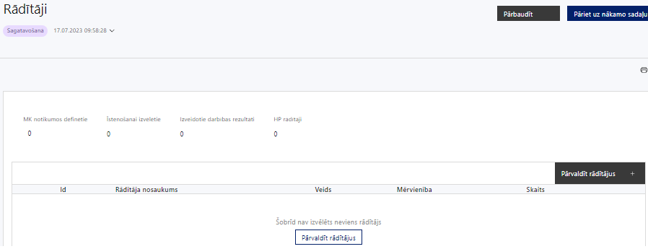

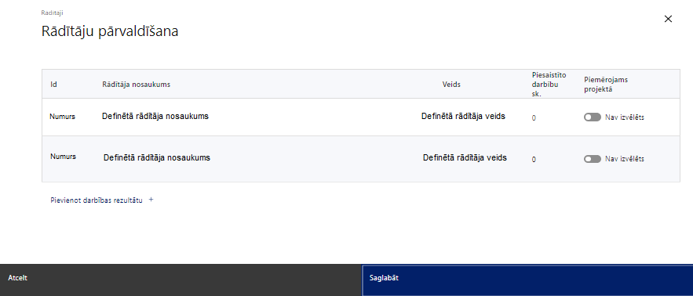

Šajā sadaļā projekta iesniedzējs:
- nosaka projekta ietvaros sasniedzamos;
  - iznākuma un rezultāta rādītājus,
  - horizontālā principa “Vienlīdzība, iekļaušana, nediskriminācija un pamattiesību ievērošana” rādītāju;
  - projektu darbību rezultātus, kas definējami projekta līmenī;
- nosaka plānoto rādītāju sasniedzamās vērtības, kā arī rādītājiem/rezultātiem, kuri nav definēti SAM pasākuma līmenī, norāda mērvienību.

Projekta rādītājus izmanto sadaļā “Darbības”, norādot, ar kādām darbībām rādītāji tiks sasniegti.

Sasniedzamiem rādītājiem atbilstoši normatīvajos aktos par attiecīgā Eiropas Savienības fonda specifiskā atbalsta mērķa vai pasākuma īstenošanu norādītajiem:
- jābūt atbilstošiem MK noteikumos noteiktajiem rādītājiem;
- izmērāmiem;
- rādītāju tabulā norādītajām vērtībām loģiski jāizriet no projektā plānotajām darbībām;
- jāsniedz ieguldījumu mērķa sasniegšanā.
! Atlasē tiek atbalstīts projekts, kuram sasniedzamie rādītāji ir noteikti atbilstoši MK noteikumu 5. punktā noteiktajiem rādītājiem:
- līdz 2024. gada 31. decembrim iznākuma rādītāja starpposma vērtība:
  - Nodarbinātas personas, tostarp pašnodarbinātas personas – 50;
- līdz 2029. gada 31. decembrim iznākuma rādītāja vērtība:
  - Nodarbinātas personas, tostarp pašnodarbinātas personas – 500;
  - Nacionāla, reģionāla vai vietēja mēroga valsts administrācijas vai sabiedrisko pakalpojumu iestāžu un pakalpojumu skaits, kas saņēmuši atbalstu – 1;
  - rezultāta rādītāja vērtība: izsniegtie sertifikāti par apmācību kursu profesionālo kompetenču līmeņa paaugstināšanā – 350.

! Projekta iesniegumā jāparedz vismaz vienu HP VINPI rādītāju: izstrādāto vai pilnveidoto stratēģiju, izglītības programmu, metodisko līdzekļu, vadlīniju, mācību līdzekļu (tai skaitā digitālo), skaits, kuros integrēti jautājumi par dzimumu līdztiesību, personu ar invaliditāti vienlīdzīgām iespējām, diskriminācijas novēršanu vecuma, etniskās piederības un citu iemeslu dēļ, kā arī pamattiesību jautājumi, tostarp par tiesiskajiem un praktiskajiem aspektiem (VINPI_02.1).

SADAĻA - VALSTS ATBALSTS

7.1. Jautājumi par finansējuma saņēmēju
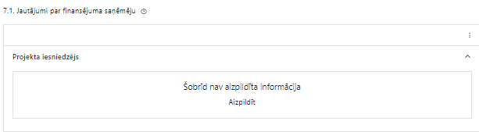 | Caur funkciju “Labot” vai “Aizpildīt” pievieno informāciju par projekta iesniedzēju

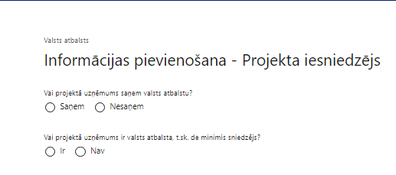 | Vai projektā projekta iesniedzējs saņem valsts atbalstu?  Izvēlnē atzīmē atbilstošo:  - saņem  - nesaņem  Norāda “nesaņem”, jo finansējuma saņēmējs īsteno projektu, kas nav saistīts ar saimnieciskās darbības veikšanu.
Vai projektā finansējuma saņēmējs ir valsts atbalsta, t.sk. de minimis sniedzējs?
Izvēlnē atzīmē atbilstošo:
- ir
- nav
Norāda “nav”, jo finansējuma saņēmējs īsteno projektu, kas nav saistīts ar saimnieciskās darbības veikšanu.

! Atlasē tiek atbalstīts projekts, kas nav saistīts ar finansējuma saņēmēja saimnieciskās darbības veikšanu, proti, nesaņem valsts atbalstu un nav valsts atbalsta sniedzējs.

SADAĻA – ĪSTENOŠANAS GRAFIKS
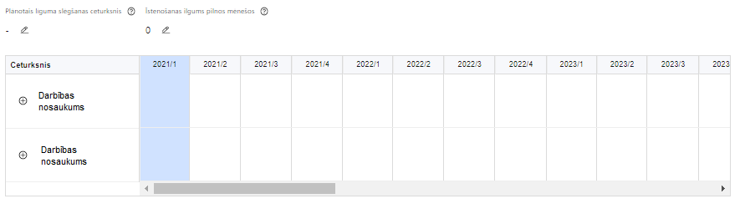 | Lai izveidotu projekta īstenošanas grafiku, norāda plānoto vienošanās slēgšanas ceturksni, īstenošanas ilgums pilnos mēnešos un precizē projekta darbību/apakšdarbību īstenošanas periodu

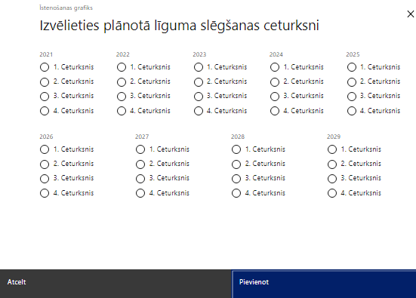 | Caur ikonu atvērt modālo logu ceturkšņa izvēlei, kur atzīmē vienu izvēles lauku (ceturksni)  Paredzot plānoto vienošanās slēgšanas ceturksni, ņem vērā lēmuma par projekta iesnieguma apstiprināšanu pieņemšanai nepieciešamo laiku.

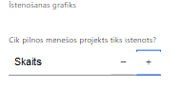 | Caur ikonu atvērt modālo logu ar manuāli aizpildāmu ciparu lauku, kura maksimālā pieļaujamā vērtība ir 96. Aiz lauka ir pieejamas ikonas + un -, kuras ļauj samazināt vai palielināt lauka vērtību par 1.  Nav jāaizpilda, datu lauks nav redzams

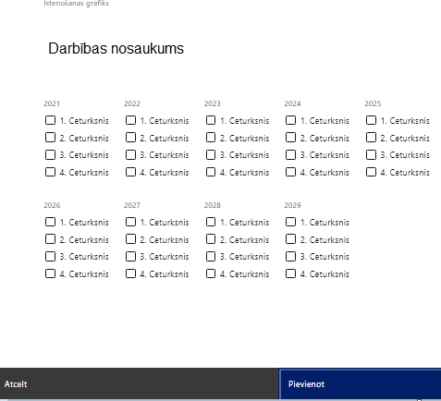 | Īstenošanas grafikā, noklikšķinot uz ikonas , pirms vēlamās darbības vai apakšdarbības, ir iespējams atzīmēt/precizēt vēlamos darbības vai apakšdarbības īstenošanas ceturkšņus.

- Atlasē tiek atbalstīts projekts, kura īstenošanas termiņš ir pēc vienošanās par projekta īstenošanu noslēgšanas un nepārsniedz MK noteikumu 28. punktā noteikto īstenošanas termiņu – 2029. gada 31. decembri.

SADAĻA – FINANSĒJUMA SADALĪJUMS PA AVOTIEM

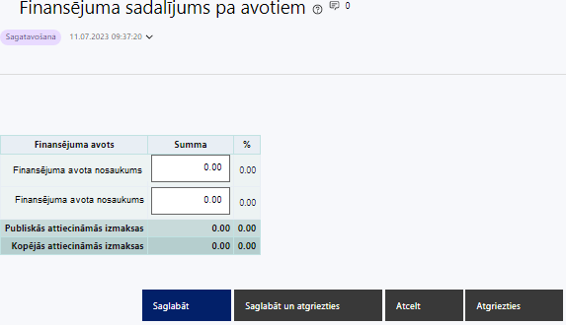 | Finansējuma avots  automātiski tiek attēloti SAMP paredzētie finansējuma avoti  ESF+ un valsts budžeta finansējuma summa  Ievada projektā paredzēto finansējuma summu katram finansēšanas avotam  Norāda finansējuma apmēru atbilstoši MK noteikumu 9. un 10.punktā noteiktajam.  Publiskās un kopējās attiecināmo izmaksu summa  automātiski tiek aprēķināts finansējuma apjoms % automātiski tiek aprēķināts finansējuma apjoma procentuālais lielums konkrētajam finansējuma avotam pa visu projekta īstenošanas laiku (gadiem)

- Atlasē tiek atbalstīts projekts, kurā paredzētais ESF plus un valsts budžeta finansējuma apmērs un intensitāte nepārsniedz MK noteikumu 9. un 10. punktā noteikto finansējuma apmēru un intensitāti.

SADAĻA – PROJEKTA BUDŽETA KOPSAVILKUMS

Projekta iesnieguma sadaļā “Projekta budžeta kopsavilkums” izmaksu pozīcijas ir definētas atbilstoši MK noteikumu 16., 17., 18., 19.punktā noteiktajām attiecināmajām izmaksām.
Šajā sadaļā projekta iesniedzējs:
- kolonnā “Izmaksu pozīcijas nosaukums” iekļauj tādas izmaksas, kas atbilst MK noteikumu 15. punktā noteiktajām darbībām;
- kolonnā “Vienas vienības izmaksu pielietojums” norāda “ir”, ja, atbilstoši MK noteikumu 17.1., 17.2.2.1., 17.2.5.apakšpunktā noteiktajām izmaksām piemēro vienkāršotās izmaksas;
- kolonnā “Daudzums” norāda, piemēram, pakalpojumu līgumu skaitu, pakalpojuma ilgumu mēnešos u.tml. Norādītā informācija kolonnās “Daudzums” un “Mērvienība” nedrīkst būt pretrunīga ar projekta iesnieguma sadaļā “Darbības” norādītajiem plānotajiem darbību rezultātiem;
- kolonnā “Mērvienība” norāda vienības nosaukumu, piemēram, pasākumi, dalībnieki, līgumi u.tml;
- kolonnā “Projekta darbības Nr.” norāda atsauci uz projekta darbību/apakšdarbību, uz kuru šīs izmaksas attiecināmas. Ja izmaksas attiecināmas uz vairākām projekta darbībām/apakšdarbībām - norāda visas;
- kolonnā “Attiecināmās izmaksas” norāda attiecīgās izmaksas euro ar diviem cipariem aiz komata;
- kolonnā “t.sk. PVN” norāda plānoto pievienotās vērtības nodokļa apmēru. Pievienotās vērtības nodoklis uzskatāms par attiecināmām izmaksām saskaņā ar Eiropas Parlamenta un Padomes 2021. gada 24. jūnija Regulas (ES) 2021/1060, ar ko paredz kopīgus noteikumus par Eiropas Reģionālās attīstības fondu, Eiropas Sociālo fondu Plus, Kohēzijas fondu, Taisnīgas pārkārtošanās fondu un Eiropas Jūrlietu, zvejniecības un akvakultūras fondu un finanšu noteikumus attiecībā uz tiem un uz Patvēruma, migrācijas un integrācijas fondu, Iekšējās drošības fondu un Finansiāla atbalsta instrumentu robežu pārvaldībai un vīzu politikai 64.panta 1.punkta c) apakšpunktu.
Projekta iesnieguma sadaļā “Projekta budžeta kopsavilkums” iekļauj tikai tās izmaksas:
- kuras paredzēts segt no projekta finansējuma, tas ir, no ESF plus un valsts budžeta finansējuma;
- kuras nepieciešamas projekta īstenošanai un to nepieciešamība izriet no projekta iesnieguma sadaļā “Darbības” paredzētajām projekta darbībām;
- nodrošina rezultātu sasniegšanu (projekta iesnieguma sadaļā “Rādītāji” plānoto rezultātu un norādīto rādītāju sasniegšanu).

Plānojot attiecināmās izmaksas, jāņem vērā MK noteikumos noteiktās izmaksu pozīcijas, to ierobežojumus, kā arī:
- MK noteikumu 17.1. apakšpunktā noteikto, ka MK noteikumu 15. punktā minēto atbalstāmo darbību īstenošanai projekta vadības personāla un īstenošanas personāla atlīdzības izmaksām piemēro atbildīgās iestādes izstrādātu vienkāršoto izmaksu metodiku;
- “Vadlīnijas attiecināmo izmaksu noteikšanai Eiropas Savienības kohēzijas politikas programmas 2021.–2027.gada plānošanas periodā”, kas pieejamas Finanšu ministrijas tīmekļa vietnē;
- Vienas vienības izmaksu standarta likmes aprēķina un piemērošanas metodiku iekšzemes komandējumu izmaksām darbības programmas “Izaugsme un nodarbinātība” un Eiropas Savienības kohēzijas politikas programmas 2021.–2027. gadam īstenošanai;
- Vienas vienības izmaksu standarta likmes aprēķina un piemērošanas metodiku 1 km izmaksām darbības programmas “Izaugsme un nodarbinātība” un Eiropas Savienības kohēzijas politikas programmas 2021.–2027.gadam īstenošanai”, kas pieejamas Finanšu ministrijas tīmekļa vietnē.
- Ministru kabineta 2010.gada 12.oktobra noteikumus Nr.969 “Kārtība, kādā atlīdzināmi ar komandējumiem saistītie izdevumi”.

Projekta tiešās attiecināmās izmaksas ir attiecināmas, ja tās atbilst MK noteikumos minētajām izmaksu pozīcijām un ir radušās ne agrāk kā pēc vienošanās par projekta īstenošanu noslēgšanas.

Izmaksām projekta budžeta kopsavilkumā ir jābūt atainotām tā, lai ir skaidrs, kā projekta iesniedzējs ir nonācis līdz gala summai katrā izdevumu pozīcijā, t.i., izmaksu pozīcijām jābūt sadalītām apakšpozīcijās un izmaksu vienībās, kā arī izmaksu pozīciju vienības un skaits ļauj secināt, ka tās atbilst projektā izvirzīto mērķu un rādītāju sasniegšanai.

! Atlasē tiek atbalstīts projekts, kura plānotās attiecināmas izmaksas, kurām projekta iesniegumā (sadaļā “Darbības”) un pievienotajos pielikumos ir sniegts lietderīguma pamatojums un izmaksu apmēra pamatojums, piemēram, projekta iesniegumā plānotās izmaksas atbilst vidējām tirgus cenām konkrētās izmaksu pozīcijās (informāciju var pamatot ar, piemēram, publiski pieejamu avotu par preču vai pakalpojumu cenām norādīšanu, provizorisku tirgus izpēti , noslēgtiem nodomu protokoliem vai līgumiem (ja attiecināms), u.c. informāciju).

Projekta budžeta kopsavilkums

Kods | Izmaksu pozīcijas nosaukums | Izmaksu veids (tiešās/ netiešās) | Vienas vienības izmaksu pielietojums  (ir vai nav) | Daudzums | Mēr-vienība | Projekta darbības Nr. | Izmaksas |  | KOPĀ |  | t.sk. PVN
 |  |  |  |  |  |  | Attiecinā-mās | Neattie-cināmās | EUR | %
1. | Projekta izmaksas saskaņā ar vienoto izmaksu likmi | netiešās
1.1. | Netiešās izmaksas, kas ir vienādas ar 15% no 2.1. un 3.1. tiešajām attiecināmajām izmaksām (aile "t. sk. PVN" nav jāaizpilda)  MK noteikumu 19. punkts  Norāda summu, kas vienāda ar 15% no izmaksu pozīcijas Nr. 2.1. un Nr.3.1. kopsummas. Izmaksas norāda kā vienu izmaksu pozīciju un tās nav nepieciešams atšifrēt sīkāk. | netiešās
2. | Projekta vadības izmaksas | tiešās
2.1. | Projekta vadības personāla atlīdzības izmaksas  MK noteikumu 17.1.apakšpunkts  Attiecināmas būs projekta vadības personāla atlīdzības izmaksas MK noteikumu 15.punktā minēto atbalstāmo darbību īstenošanai. | tiešās | ir
2.2. | Pārējās vadības izmaksas | tiešās
2.2.1. | Jaunradītu darba vietu aprīkojuma, biroja mēbeļu, tehnikas, datorprogrammu un licenču iegādes vai nomas izmaksas, aprīkojuma uzturēšanas un remonta izmaksas, vai esošo darba vietu atjaunošanas izmaksas  MK noteikumu 17.2.4. apakšpunkts  Attiecināmas būs izmaksas jaunu darba vietu radīšanai vai gadījumos, ja esošo darba vietu aprīkojums ir nolietojies un tiek norakstīts, uzturēšanai un remontam ne vairāk kā 3000 euro apmērā vienai darba vietai visā projekta īstenošanas laikā (ja projekta vadības personāls ir nodarbināts pilnu darba laiku, darba vietas aprīkojuma iegādes vai nomas izmaksas ir attiecināmas 100 procentu apmērā; ja projekta vadības personāls ir nodarbināts nepilnu darba laiku vai daļlaiku, darba vietas aprīkojuma iegādes izmaksas ir attiecināmas proporcionāli atlīdzības procentuālajam sadalījumam MK noteikumu 15.5.apakšpunktā minēto atbalstāmo darbību īstenošanai. Savukārt daļlaika izmaksu attiecināšanas principa gadījumā jāņem vērā darbinieka iesaistes periodu projektā pret projekta kopējo īstenošanas ilgumu). | tiešās
2.2.2. | Iekšzemes komandējumu, mācību, darba braucienu izmaksas.  MK noteikumu 17.2.2.1. apakšpunkts  Attiecināmas būs iekšzemes komandējumu, mācību, darba braucienu izmaksas projekta vadītājam MK noteikumu 15.1., 15.2., 15.4. un 15.5. apakšpunktos minēto atbalstāmo darbību īstenošanai, piemērojot vadošās iestādes izstrādātās vienas vienības izmaksu metodikas "Vienas vienības izmaksu standarta likmes aprēķina un piemērošanas metodika iekšzemes komandējumu izmaksām darbības programmas "Izaugsme un nodarbinātība" un Eiropas Savienības kohēzijas politikas programmas 2021.–2027. gadam īstenošanai" un "Vienas vienības izmaksu standarta likmes aprēķina un piemērošanas metodika 1 km izmaksām darbības programmas "Izaugsme un nodarbinātība" un Eiropas Savienības kohēzijas politikas programmas 2021.–2027.gadam īstenošanai" | tiešās | ir
2.2.3. | Ārvalstu komandējumu izmaksas  MK noteikumu 17.2.2.2. apakšpunkts  Attiecināmas būs ārvalstu komandējumu izmaksas projekta vadītājam MK noteikumu 15.1., 15.2., 15.4. un 15.5. apakšpunktā minēto atbalstāmo darbību īstenošanai. Ārvalstu komandējumu izmaksas aprēķina un atlīdzina atbilstoši normatīvajiem aktiem par kārtību, kādā atlīdzināmi ar ārvalstu komandējumiem saistītie izdevumi. | tiešās
2.2.4. | Transporta izmaksas  MK noteikumu 17.2.5. apakšpunkts  Attiecināmas būs transporta izmaksas projekta vadības personālam MK noteikumu 15.1., 15.2. un 15.4. apakšpunktos minēto atbalstāmo darbību īstenošanai, piemērojot vadošās iestādes izstrādāto vienas vienības izmaksu metodiku "Vienas vienības izmaksu standarta likmes aprēķina un piemērošanas metodika 1 km izmaksām darbības programmas "Izaugsme un nodarbinātība" un Eiropas Savienības kohēzijas politikas programmas 2021.–2027.gadam īstenošanai" | tiešās | ir
3. | Projekta īstenošanas personāla izmaksas | tiešās
3.1. | Projekta īstenošanas personāla atlīdzības izmaksas  MK noteikumu 17.1. apakšpunkts  Attiecināmas būs projekta īstenošanas personāla atlīdzības izmaksas MK noteikumu 15.punktā minēto atbalstāmo darbību īstenošanai. | tiešās | ir⁵
3.2. | Pārējās projekta īstenošanas personāla izmaksas | tiešās
3.2.1. | Jaunradītu darba vietu aprīkojuma, biroja mēbeļu, tehnikas, datorprogrammu un licenču iegādes vai nomas izmaksas, aprīkojuma uzturēšanas un remonta izmaksas, vai esošo darba vietu atjaunošanas izmaksas  MK noteikumu 17.2.4. apakšpunkts  Attiecināmas būs izmaksas jaunu darba vietu radīšanai vai gadījumos, ja esošo darba vietu aprīkojums ir nolietojies un tiek norakstīts, uzturēšanai un remontam ne vairāk kā 3000 euro apmērā vienai darba vietai visā projekta īstenošanas laikā (ja projekta īstenošanas personāls ir nodarbināts pilnu darba laiku, darba vietas aprīkojuma iegādes vai nomas izmaksas ir attiecināmas 100 procentu apmērā; ja projekta īstenošanas personāls ir nodarbināts nepilnu darba laiku vai daļlaiku, darba vietas aprīkojuma iegādes izmaksas ir attiecināmas proporcionāli atlīdzības procentuālajam sadalījumam MK noteikumu 15.5.apakšpunktā minēto atbalstāmo darbību īstenošanai. Savukārt daļlaika izmaksu attiecināšanas principa gadījumā jāņem vērā darbinieka iesaistes periodu projektā pret projekta kopējo īstenošanas ilgumu). | tiešās
3.2.2. | Iekšzemes komandējumu, mācību, darba braucienu izmaksas.  MK noteikumu 17.2.2.1. apakšpunkts  Attiecināmas būs iekšzemes komandējumu, mācību, darba braucienu izmaksas projekta īstenošanas personālam MK noteikumu 15.1., 15.2., 15.4. un 15.5. apakšpunktos minēto atbalstāmo darbību īstenošanai, piemērojot vadošās iestādes izstrādātās vienas vienības izmaksu metodikas "Vienas vienības izmaksu standarta likmes aprēķina un piemērošanas metodika iekšzemes komandējumu izmaksām darbības programmas "Izaugsme un nodarbinātība" un Eiropas Savienības kohēzijas politikas programmas 2021.–2027. gadam īstenošanai" un "Vienas vienības izmaksu standarta likmes aprēķina un piemērošanas metodika 1 km izmaksām darbības programmas "Izaugsme un nodarbinātība" un Eiropas Savienības kohēzijas politikas programmas 2021.–2027.gadam īstenošanai". | tiešās | ir
3.2.3. | Ārvalstu komandējumu izmaksas  MK noteikumu 17.2.2.2. apakšpunkts  Attiecināmas būs ārvalstu komandējumu izmaksas projekta īstenošanas personāla MK noteikumu 15.1., 15.2., 15.4. un 15.5. apakšpunktā minēto atbalstāmo darbību īstenošanai. Ārvalstu komandējumu izmaksas aprēķina un atlīdzina atbilstoši normatīvajiem aktiem par kārtību, kādā atlīdzināmi ar ārvalstu komandējumiem saistītie izdevumi. | tiešās
3.2.4. | Transporta izmaksas  MK noteikumu 17.2.5. apakšpunkts  Attiecināmas būs transporta izmaksas projekta īstenošanas personālam MK noteikumu 15.1., 15.2. un 15.4. apakšpunktos minēto atbalstāmo darbību īstenošanai, piemērojot vadošās iestādes izstrādāto vienas vienības izmaksu metodiku "Vienas vienības izmaksu standarta likmes aprēķina un piemērošanas metodika 1 km izmaksām darbības programmas "Izaugsme un nodarbinātība" un Eiropas Savienības kohēzijas politikas programmas 2021.–2027.gadam īstenošanai". | tiešās | ir
4. | Mērķa grupas nodrošinājuma izmaksas | tiešās
4.1. | Ārvalstu komandējumu izmaksas  MK noteikumu 17.2.2.2. apakšpunkts  Attiecināmas būs ārvalstu komandējumu izmaksas MK noteikumu 3. punktā noteiktajai mērķu grupai, MK noteikumu 15.1., 15.2., 15.4. un 15.5. apakšpunktā minēto atbalstāmo darbību īstenošanai. Ārvalstu komandējumu izmaksas aprēķina un atlīdzina atbilstoši normatīvajiem aktiem par kārtību, kādā atlīdzināmi ar ārvalstu komandējumiem saistītie izdevumi. | tiešās
4.2. | Transporta izmaksas  MK noteikumu 17.2.5. apakšpunkts  Attiecināmas būs transporta izmaksas MK noteikumu 3. punktā noteiktajai mērķu grupai, MK noteikumu 15.1., 15.2. un 15.4. apakšpunktos minēto atbalstāmo darbību īstenošanai, piemērojot vadošās iestādes izstrādāto vienas vienības izmaksu metodiku “Vienas vienības izmaksu standarta likmes aprēķina un piemērošanas metodika 1 km izmaksām darbības programmas “Izaugsme un nodarbinātība” un Eiropas Savienības kohēzijas politikas programmas 2021.–2027.gadam īstenošanai”. | tiešās | ir
10. | Informatīvo un publicitātes pasākumu izmaksas | tiešās
10.1. | Komunikācijas un vizuālās identitātes prasību nodrošināšanas pasākumu izmaksas  MK noteikumu 17.2.8. apakšpunkts.  Attiecināmas būs projekta komunikācijas un vizuālās identitātes prasību nodrošināšanas nosacījumu izpildes izmaksas atbilstoši normatīvajiem aktiem, kas nosaka kārtību, kādā Eiropas Savienības fondu vadībā iesaistītās institūcijas nodrošina šo fondu ieviešanu 2021.–2027.gada plānošanas periodā, MK noteikumu 15.6. apakšpunktā minētās atbalstāmās darbības īstenošanai. | tiešās
13. | Pārējās projekta īstenošanas izmaksas
13.1. | Pakalpojumu un iepirkumu līgumu izmaksas  MK noteikumu 17.2.1. apakšpunkts  Attiecināmas būs pakalpojumu un iepirkumu līgumu izmaksas MK noteikumu 15. punktā, izņemot MK noteikumu 15.5. apakšpunktā, minēto atbalstāmo darbību īstenošanai. | tiešās
13.2. | Mācību, semināru, konferenču organizēšanas un ar to saistīto materiālu nodrošināšanas izmaksas  MK noteikumu 17.2.3. apakšpunkts.  Attiecināmas būs mācību, semināru, konferenču organizēšanas un ar to saistīto materiālu nodrošināšanas izmaksas MK noteikumu 15.1., 15.2. un 15.4. apakšpunktos minēto atbalstāmo darbību īstenošanai. | tiešās
13.3. | Telpu, materiāltehnisko līdzekļu un aprīkojuma īres vai nomas izmaksas  MK noteikumu 17.2.6. apakšpunkts.  Attiecināmas būs telpu, materiāltehnisko līdzekļu un aprīkojuma īres vai nomas izmaksas MK noteikumu 15.1., 15.2. un 15.4. apakšpunktos minēto atbalstāmo darbību īstenošanai. | tiešās
13.4. | Biroja, kancelejas preču, iekārtu un inventāra, tai skaitā palīgmateriālu, izmaksas  MK noteikumu 17.2.7. apakšpunkts.  Attiecināmas būs biroja, kancelejas preču, iekārtu un inventāra, tai skaitā palīgmateriālu, izmaksas līdz 500 euro par vienību MK noteikumu 15.1., 15.2. un 15.4. apakšpunktos minēto atbalstāmo darbību īstenošanai. | tiešās
13.5. | Materiāltehniskā nodrošinājuma iegādes izmaksas.  MK noteikumu 17.2.9. apakšpunkts.  Attiecināmas būs materiāltehniskā nodrošinājuma iegādes izmaksas MK noteikumu 15.1., 15.2. un 15.4. apakšpunktā minēto atbalstāmo darbību īstenošanai, ja iegāde ir izdevīgāka nekā materiāltehniskā nodrošinājuma īres vai nomas izmaksas projekta īstenošanas laikā. | tiešās
13.6. | Izmaksas par horizontālā principa "Vienlīdzība, iekļaušana, nediskriminācija un pamattiesību ievērošana" darbību īstenošanu.  MK noteikumu 17.2.10. apakšpunkts.  Attiecināmas būs izmaksas par horizontālā principa "Vienlīdzība, iekļaušana, nediskriminācija un pamattiesību ievērošana" darbību īstenošanu, t.sk. pandusu nomas, indukcijas cilpu nomas, zīmju valodas tulku un vieglās valodas tulkošanas pakalpojumu izmaksas, jomas konsultantu izmaksas, subtitrēšanas un reāllaika transkripcijas pakalpojumu izmaksas, ja tas ir nepieciešams vides un informācijas pieejamības nodrošināšanai | tiešās
 | KOPĀ

SADAĻA - OBLIGĀTIE PIELIKUMI

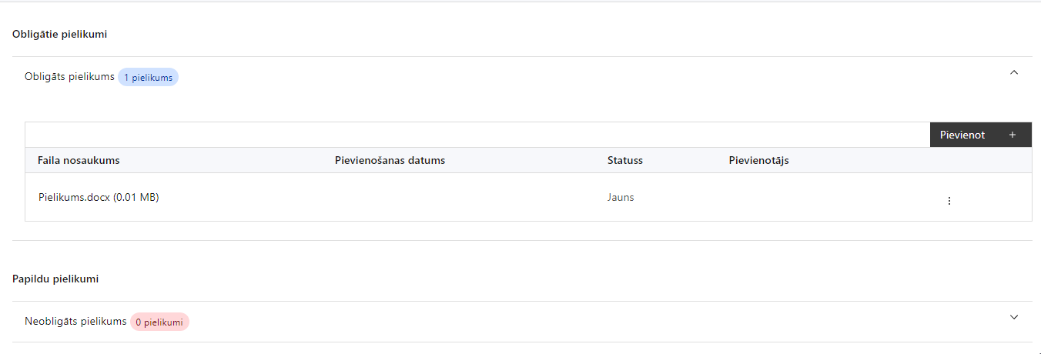

Pielikumi, kas jāpievieno:
- papildus informācija, kas nepieciešama projekta iesnieguma vērtēšanai, ja to nav iespējams integrēt projekta iesniegumā (ja attiecināms);
- projekta iesnieguma sadaļu vai pielikumu tulkojums (ja attiecināms).

Projekta iesniegumam pievieno projekta budžetā (projekta iesnieguma sadaļā “Projekta budžeta kopsavilkums”) norādīto izmaksu apmēru pamatojošos dokumentus (ja tādi ir), vai projekta budžetā iekļauto izmaksu aprēķina atšifrējumu, kas pamato projekta budžetā iekļauto izmaksu apmēru.

SADAĻA - APLIECINĀJUMI

Obligātie apliecinājumi

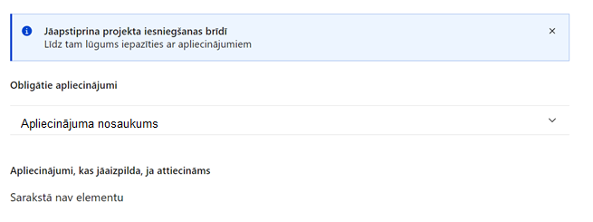

Projekta iesniegšanas brīdī jāapstiprina visi obligātie apliecinājumi, tai skaitā arī:
- “Apliecinājums”;
- “Apliecinājums par informētību attiecībā uz interešu konflikta jautājumu regulējumu un to integrāciju iekšējās kontroles sistēmā”.

Apliecinājums
Manis pārstāvētā projekta iesniedzēja un sadarbības partnera, ja tāds projektā ir paredzēts, vārdā apliecinu, ka:
- projekta iesniedzējs un tā sadarbības partneris, ja tāds projektā ir paredzēts, t. sk. projekta iesniedzēja un sadarbības partnera, ja tāds projektā ir paredzēts, valdes vai padomes loceklis vai prokūrists, vai persona, kura ir pilnvarota pārstāvēt projekta iesniedzēju vai sadarbības partneri ar filiāli saistītās darbībās, neatbilst nevienam no Eiropas Savienības fondu 2021.–2027. gada plānošanas perioda vadības likuma 22. panta pirmajā daļā minētajiem projektu iesniedzēju izslēgšanas noteikumiem (nav attiecināms uz tiešās vai pastarpinātās pārvaldes iestādēm, atvasinātām publiskām personām, citām valsts iestādēm);
- projekta iesniedzēja rīcībā ir pietiekami finanšu resursi projekta īstenošanas nodrošināšanai pienācīgā apjomā (nav attiecināms uz valsts budžeta iestādēm);
- projekta iesniegumā un tā pielikumos sniegtās ziņas atbilst patiesībai un projekta īstenošanai pieprasītais Eiropas Savienības fonda līdzfinansējums tiks izmantots saskaņā ar projekta iesniegumā noteikto;
- nav zināmu iemeslu, kādēļ šis projekts nevarētu tikt īstenots vai varētu tikt aizkavēta tā īstenošana, un apstiprinu, ka projektā noteiktās saistības iespējams veikt normatīvajos aktos par attiecīgās Eiropas Savienības fonda specifiskā atbalsta mērķa vai tā pasākuma īstenošanu noteiktajos termiņos;
- atbilstoši normatīvo aktu nosacījumiem projekts netiek un nav ticis finansēts/līdzfinansēts no citiem Eiropas Savienības finanšu avotiem vai citiem ārvalstu finanšu instrumentiem, kā arī valsts un pašvaldību budžeta līdzekļiem, un projekta ietvaros plānotās darbības nepārklājas ar darbībām, kas tiek finansētas citu Eiropas Savienības fondu specifisko atbalsta mērķu un citu ārvalstu finanšu instrumentu ietvaros, kā arī no valsts un pašvaldību budžeta līdzekļiem, un projekta iesnieguma apstiprināšanas gadījumā šis projekta iesniegums un tajā minētās plānotās darbības netiks iesniegtas finansēšanai/līdzfinansēšanai no citiem finanšu avotiem;
- projekta iesniegumam pievienotie dokumentu atvasinājumi, ja tādi ir pievienoti, atbilst manā rīcībā esošiem dokumentu oriģināliem;
- projekta iesniegumam pievienoto dokumentu tulkojumi, ja tādi ir pievienoti, ir pareizi;
- esmu iepazinies(-usies), ar attiecīgā Eiropas Savienības fonda specifiskā atbalsta mērķa, tā pasākuma vai atlases kārtas nosacījumiem un atlases nolikumā noteiktajām prasībām;
- piekrītu projekta iesniegumā norādīto datu apstrādei Kohēzijas politikas fondu vadības informācijas sistēmā un to nodošanai citām valsts informācijas sistēmām, institūcijām.

Apzinos, ka:
- projektu var neapstiprināt līdzfinansēšanai no Eiropas Savienības fonda, ja projekta iesniegums nav pilnībā un kvalitatīvi aizpildīts, normatīvajos aktos par attiecīgā Eiropas Savienības fonda specifiskā atbalsta mērķa, tā pasākuma vai atlases kārtas īstenošanu plānotais Eiropas Savienības fonda finansējums projekta apstiprināšanas brīdī ir izlietots vai citos projektu iesniegumu atlases nolikumā noteiktajos gadījumos;
- projekta izmaksu pieauguma gadījumā projekta iesniedzējs sedz visas izmaksas, kas var rasties izmaksu svārstību rezultātā;
- projekts būs jāīsteno saskaņā ar projekta iesniegumā paredzētajām darbībām un rezultāti jāuztur atbilstoši projekta iesniegumā minētajam;
- nepatiesas apliecinājumā sniegtās informācijas gadījumā normatīvajos aktos noteiktās sankcijas var tikt uzsāktas gan pret mani, gan arī pret manis pārstāvēto juridisko personu – projekta iesniedzēju.

Apliecinājums par informētību attiecībā uz interešu konflikta jautājumu regulējumu
un to integrāciju iekšējās kontroles sistēmā

- esmu informēts(-a) par Eiropas Parlamenta un Padomes 2018. gada 18. jūlija regulas (ES, Euratom) Nr. 2018/1046 par finanšu noteikumiem, ko piemēro Savienības vispārējam budžetam, ar kuru groza Regulas (ES) Nr. 1296/2013, (ES) Nr. 1301/2013, (ES) Nr. 1303/2013, (ES) Nr. 1304/2013, (ES) Nr. 1309/2013, (ES) Nr. 1316/2013, (ES) Nr. 223/2014, (ES) Nr. 283/2014 un Lēmumu Nr. 541/2014/ES un atceļ Regulu (ES, Euratom) Nr. 966/2012 (turpmāk – Finanšu regula), Eiropas Parlamenta un Padomes 2014. gada 26. februāra direktīvas Nr. 2014/24/ES par publisko iepirkumu un ar ko atceļ Direktīvu 2004/18/EK, likuma “Par interešu konflikta novēršanu valsts amatpersonu darbībā” un Eiropas Komisijas paziņojuma Nr. C/2021/2119 “Norādījumi par izvairīšanos no interešu konfliktiem un to pārvaldību saskaņā ar Finanšu regulu 2021/C 121/01” prasībām un apņemos tās ievērot;
- organizācijā ir izveidota iekšējās kontroles sistēma korupcijas un interešu konflikta riska novēršanai publiskas personas institūcijā atbilstoši Ministru kabineta 2017. gada 17. oktobra noteikumu Nr. 630 “Noteikumi par iekšējās kontroles sistēmas pamatprasībām korupcijas un interešu konflikta riska novēršanai publiskas personas institūcijā” prasībām, kas sevī ietver arī:
- pasākumus interešu konflikta riska kontrolei (preventīvus pasākumus un konstatēšanas pasākumus interešu konflikta riska kontrolei, t. sk. paziņošanas procedūru, labošanas pasākumus), tai skaitā ietverot informāciju par interešu konflikta novēršanu saskaņā ar Finanšu regulas 61. pantu;
- pasākumus krāpšanas un korupcijas risku novēršanai;
- iekšējās informācijas aprites un komunikācijas pasākumus par interešu konflikta, krāpšanas un korupcijas riska novēršanu;
- ētikas kodeksu;
- kārtību, kā darbiniekiem ir jārīkojas gadījumā, ja tie vēlas ziņot par iespējamiem pārkāpumiem (tai skaitā iespējamām koruptīvām darbībām), ietverot pasākumus, lai nodrošinātu ziņotāja anonimitāti un aizsardzību;
- pasākumus aizliegto vienošanos riska kontrolei;
- dubultā finansējuma novēršanas mehānismu pret citiem finansēšanas avotiem, tai skaitā pret Eiropas Savienības kohēzijas politikas programmu 2021.–2027.gadam, Eiropas Savienības struktūrfondu un Kohēzijas fonda 2014.–2020.gada plānošanas perioda darbības programmu “Izaugsme un nodarbinātība” un citiem ārvalstu finanšu instrumentiem;
- trauksmes celšanas sistēmu;
- procedūru disciplināratbildības piemērošanai;
- ziņošanas mehānismu kompetentajām iestādēm par potenciāliem administratīviem vai kriminālpārkāpumiem.

Apliecinājumi, kas jāaizpilda, ja attiecināms
Šajā Pasākumā nav paredzēti apliecinājumi, kas jāaizpilda.

Komisijas 2014. gada 17. jūnijs regula (ES) 651/2014, ar ko noteiktas atbalsta kategorijas atzīst par saderīgām ar iekšējo tirgu, piemērojot Līguma 107. un 108. pantu Dokuments attiecas uz EEZ.
Horizontālais princips “Vienlīdzība, iekļaušana, nediskriminācija un pamattiesību ievērošana”
Eiropas Parlamenta un Padomes 2021.gada 24.jūnija regula Nr. 2021/1060, ar ko paredz kopīgus noteikumus par Eiropas Reģionālās attīstības fondu, Eiropas Sociālo fondu Plus, Kohēzijas fondu, Taisnīgas pārkārtošanās fondu un Eiropas Jūrlietu, zvejniecības un akvakultūras fondu un finanšu noteikumus attiecībā uz tiem un uz Patvēruma, migrācijas un integrācijas fondu, Iekšējās drošības fondu un Finansiāla atbalsta instrumentu robežu pārvaldībai un vīzu politikai.
Tirgus izpēte var notikt dažādos veidos, piemēram, izsūtot e-pastus potenciālajiem piegādātājiem, veicot telefonisku aptauju, balstoties uz ekspertu slēdzieniem u.tml., nepieciešams nodrošināt tirgus izpētes dokumentēšanu, lai būtu pierādījums tam, kā notikusi attiecīgā pretendenta izvēle.
Atbilstoši atbildīgās iestādes apstiprinātajai vienas vienības izmaksu metodikai, kas saskaņota ar vadošo iestādi

